**LECTURE NOTES**

**Selected Topics in Computational Intelligence I**

**Session Enrichment 4**

**Unsupervised Neural Networks**

**LEARNING OUTCOMES**

**Tujuan Instruksional Umum :**

1. Mahasiswa dapat membedakan unsupervised learning pada Neural Network

**Tujuan Instruksional Khusus :**

1. Mahasiswa dapat menjelaskan perbedaan antara supervised dan unsupervised learning
2. Mahasiswa dapat membuat program unsupervised learning menggunakan SOM

**Pendahuluan**

**Unsupervised learning** mencoba untuk mempelajari pemetaan fungsional antara input dan diinginkan vektor respon. Berbeda dengan supervised learning, tujuan unsupervised learning adalah untuk menemukan pola atau fitur dalam input data tanpa bantuan dari teacher. Unsupervised learning NN adalah fungsi yang memetakan pola masukan ke Pola target, yaitu:



Matriks bobot menentukan pemetaan dari vektor input **z** ke vektor output **o**.

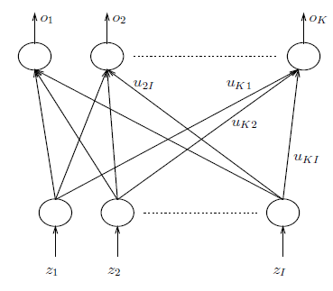

**Gambr 4.1 Unsupervised Learning Rule**

**Hebbian Learning Rule**

Aturan belajar Hebbian, dinamai neuropsikolog Hebb, adalah yang tertua dan aturan belajar yang paling sederhana. Dengan Hebbian Learning Rule, nilai bobot disesuaikan berdasarkan pada korelasi nilai aktivasi neuron. Motivasi dari pendekatan ini adalah dari hipotesis Hebb bahwa kemampuan neuron untuk aktif didasarkan pada bahwa neuron kemampuan untuk menyebabkan neuron lain yang terhubung ke ke api. Dalam kasus seperti berat antara dua neuron berkorelasi diperkuat (atau meningkat).Perhitungan fungsi *output* dimulai dengan *input* layer pada bagian kiri pada network. Untuk layer *input*, ada 1 nilai *input* per input neuron.

**SOM (Self Organizing Maps)**

SOM Learning dikembangkan oleh Kohonen, dan dapat dianggap sebagai salah satu algoritma pembelajaran terawasi paling terkenal untuk masalah clustering. Ini memperlakukan neural network sebagai peta 2D node, di mana setiap node mungkin merupakan kelas terpisah. Algoritma mengatur

jaringan sedemikian rupa, sehingga menjadi mungkin untuk menemukan korelasi dan persamaan antara sampel data. Gambar berikut merupakan model yang diusulkan oleh Kohonen dan Wilshaw:

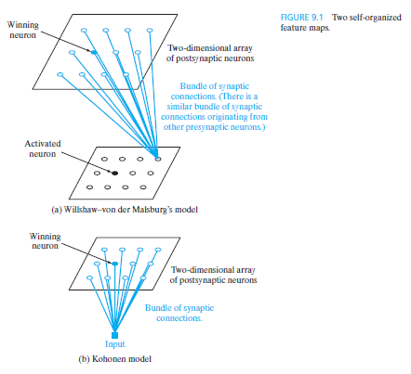

**Gambar 4.2 Layout dari 2 model SOM**

Salah satu contoh aplikasi yang sangat luar biasa, yaitu color clustering. Akan sangat sulit bagi kita mengelompokkan berbagai warna dari sekumpulan pixel, tapi SOM mampu melakukannya.

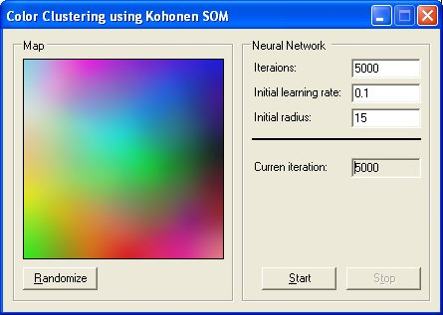

**Gambar 4.3Model SOM dan Hasil Demo SOM**

**(sumber: http://www.codeproject.com/Articles/16447/Neural-Networks-on-C)**

Salah satu clustering tak terawasi ialah learning vector quantizer (LVQ) yang diusulkan oleh Kohonen. Contoh penerapannya misalya Optical Character Recognition seperti contoh aplikasi berikut:

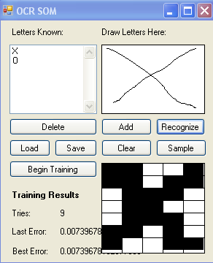 

**Gambar 4.4 Contoh penerapan OCR menggunakan SOM**

**SIMPULAN**

*SOM Learning dikembangkan oleh Kohonen, dan dapat dianggap sebagai salah satu algoritma pembelajaran terawasi paling terkenal untuk masalah clustering.*

**DAFTAR PUSTAKA**

* Adries P. Engelbrect. (2007), ***Computational Intelligence An Introduction***. 2nd ed. John Wiley & Sons. USA.
* [**http://www.codeproject.com/Articles/16447/Neural-Networks-on-C**](http://www.codeproject.com/Articles/16447/Neural-Networks-on-C)
* Jeff Heaton (2012), ***Introduction to Neural Networks for C#****,* Heaton Publisher.